**Київський національний університет імені Тараса Шевченка**

**факультет радіофізики, електроніки та комп’ютерних систем**

**Звіт з дисципліни**

«*Прикладна теорія цифрових автоматів*»

Лабораторна робота № 3

**Тема: “***Принципи захисту інформації від втрат. Коди Хемінга”*

Варіант: 7511

Роботу виконав студент 3 курсу

КІ-СА, ФРЕКС

Мургашов Г.Е.

**Київ 2020**

***Мета роботи***: *Ознайомлення з основами захисту інформації*

*від втрат. Провести кодування, декодування та корекцію*

*помилок за допомогою кодів Хемніга.*

**Хід виконання роботи**

1. 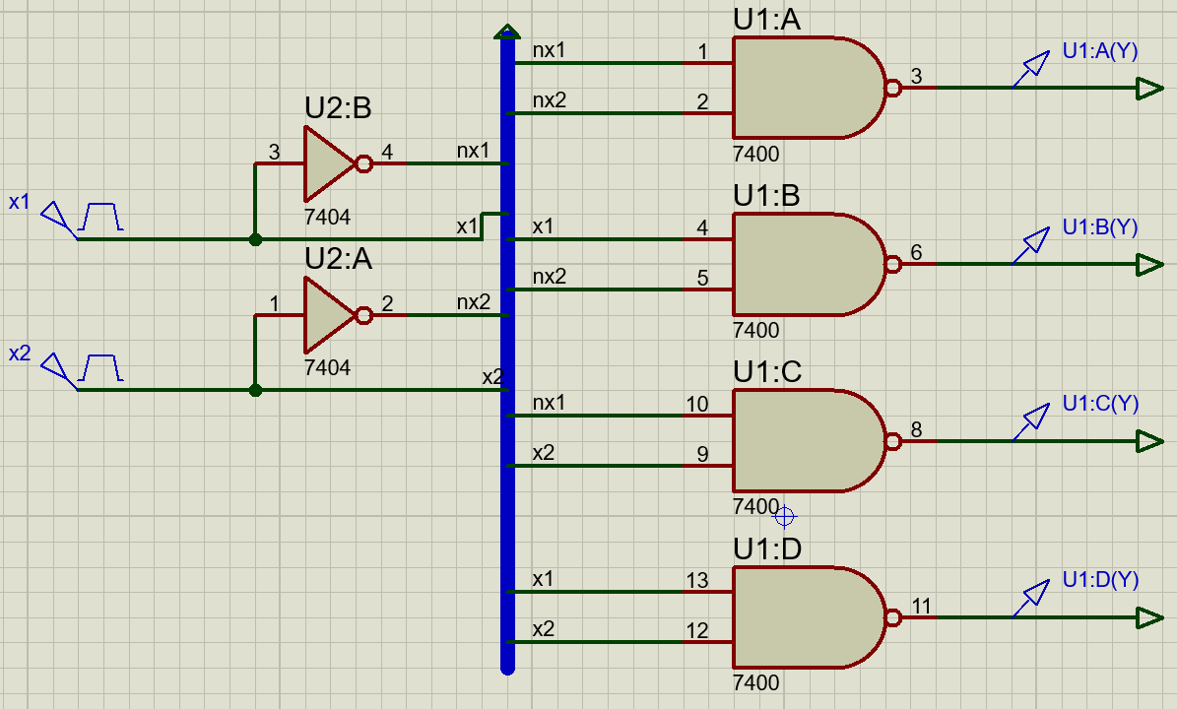
2. 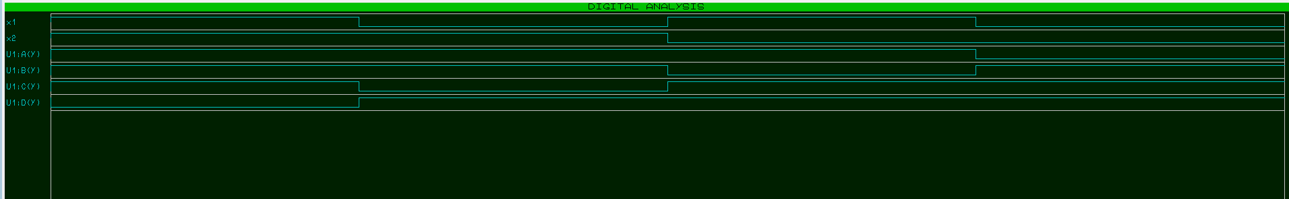

Тут на кожний елемент 74х00(NAND) подається унікальна комбінація входів. Тому на кожній різній комбінації значень входів, буде спрацьовувати один вихід. Оскільки виходи інвертоні (NAND), то на потрібній комбінації входів будемо отримувати «0», а на інших – «1».



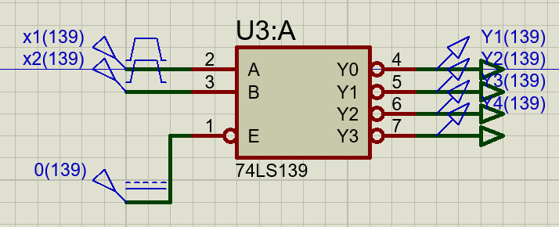

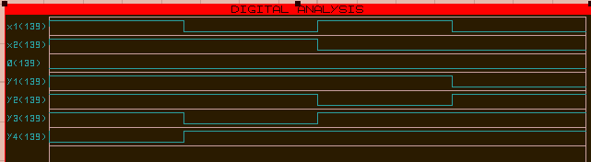



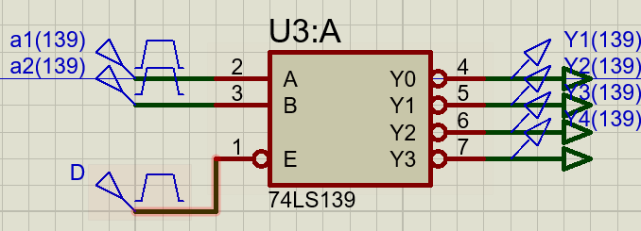

Тут вхід «1» – є входом данних, а входи «2» і «3» – є адресними входами демультиплексора, комбінація яких визначають на який вихід піде сигнал із входу «1».

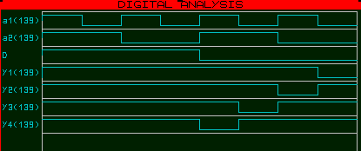



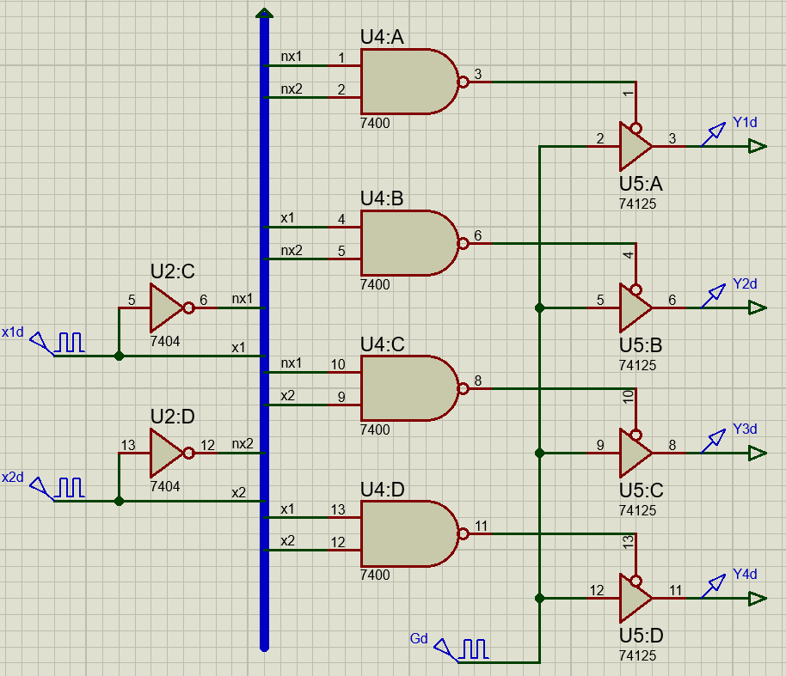

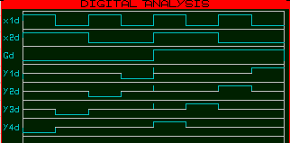

*Варіант:*

|  |  |  |  |  |  |  |  |  |  |
| --- | --- | --- | --- | --- | --- | --- | --- | --- | --- |
| 0 | 1 | 0 | 1 | 0 | 1 | 0 | 1 | 1 | 1 |
|  |  |  |  |  |  |  |  |  |  |

1. **Варіант:** Шифратор

**Кількість інформаційних входів:** 7

**Елементи:** 3АБО, 4І, НЕ

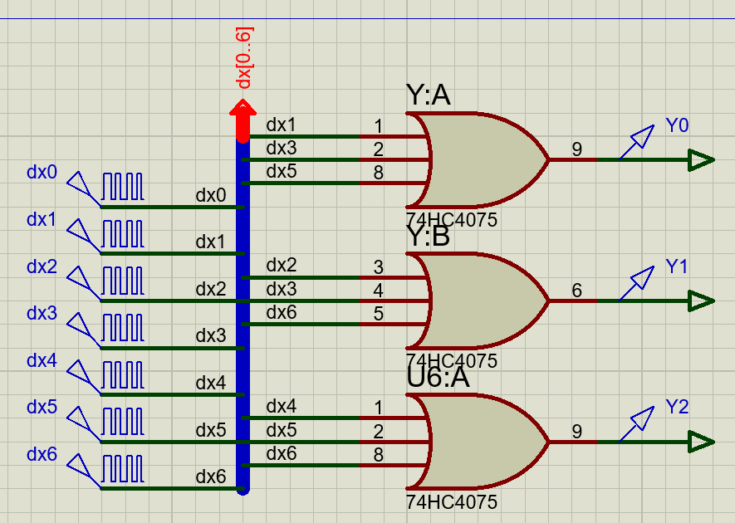

Графік:

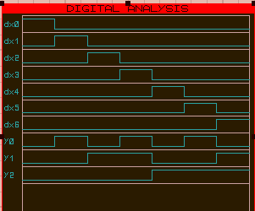

|  |  |  |  |
| --- | --- | --- | --- |
| Вхід | Y2 | Y1 | Y0 |
| 0 | 0 | 0 | 0 |
| 1 | 0 | 0 | 1 |
| 2 | 0 | 1 | 0 |
| 3 | 0 | 1 | 1 |
| 4 | 1 | 0 | 0 |
| 5 | 1 | 0 | 1 |
| 6 | 1 | 1 | 0 |

Шифратор є ***неповним***,

бо кількість входів меньше, ніж (n – кількість виходів).



Sdsdsdssssssssssssssssssssssssss

1. **Схема** 7483A